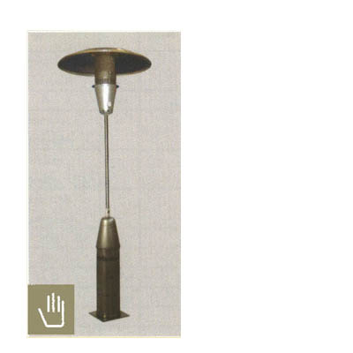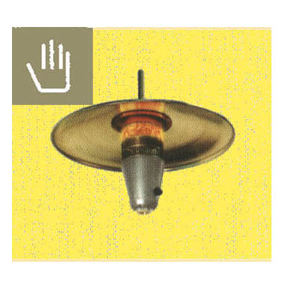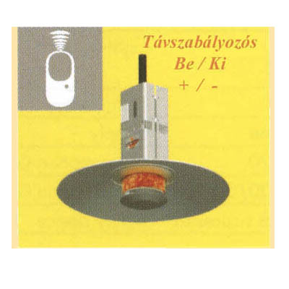

TERASZFŰTŐ
Készülékek
- PB gázos és Földgázos kivitelben készülnek. Újdonság a teraszsugárzók között a FIX telepítésű kandeláber sugárzó, amely gázellátását az aljzatban elhelyezett csővezetéken lehet biztosítani, így nem igényel palackcserét a vendégek között, valamint a FÖLDGÁZOS típus még teljesebb megoldást biztosít azokon a helyeken, ahol már úgy is rendelkezésre áll a vezetékes gáz.
- Az igazi áttörést, és luxus érzést a távvezérléssel működtetett SPIDER REM készülék jelenti, mely teljes eleganciával látja el a rá bízott fűtési feladatot, és nem igényel közvetlenül semmilyen kézi beavatkozást az üzemeltetése.
- A készülék bekapcsolását és szabályozását egy távkapcsoló segítségével végezheti akár az étterem személyzete, főpincér, pultos vagy a kerthelyiséget üzemeltető kocsmáros, vendéglős. Sajátcélú felhasználás esetén a család óvodáskorú gyermeke is tudja üzemeltetni, amit más gázkészülék esetében nem mondhatunk el.
Típus | Fix | Spider | Spider Rem
Teljesítmény | 7,5 kW 15 kW | 7,5 kW 15 kW | 7 kW
Gáztípus | Pb Földgáz | Pb Földgáz | Pb Földgáz
7,5 kW  Gázfogyasztás 15 kW | 0,56 0,73  1,12 1,43  kg/h m3/h | 0,56 0,73  1,12 1,43  kg/h m3/h | 0,54 0,70  - -  kg/h m3/h
Fűthető terület nagysága | 30 - 40 m2 | 30 - 40 m2 | 20 m2  m2
Készülék gyújtása | kézi | kézi | elektronikus
Sugárzó anyaga | INOX | INOX | INOX
Készülék méretei  Sz. x M x Magas. | 260 x 260x 2.310 | 855 x 900 | 750 x 530
A sugárzó parabola Ø | Ø 750 | Ø 750 | Ø 750
Készülék súlya | 19 kg | 8,5 kg | 6,5 kg

